Übungsblatt - Quadratische Gleichungen

Gleichung: x² + 2x – 8 = 0 | Diskriminante:  D_{k} = D_{g} = | Anzahl der Lösungen: | 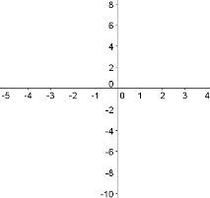
a = b = c = | Lösung(en):
Normierte Gleichung: | Linearfaktorzerlegung:
p = q = | Funktion:

Gleichung: 3x² - 6x = -3 | Diskriminante:  D_{k} = D_{g} = | Anzahl der Lösungen: | 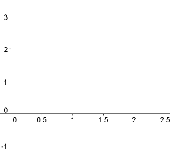
a = b = c = | Lösung(en):
Normierte Gleichung: | Linearfaktorzerlegung:
p = q = | Funktion:

Gleichung: 0,5x² - x = 0 | Diskriminante:  D_{k} = D_{g} = | Anzahl der Lösungen: | 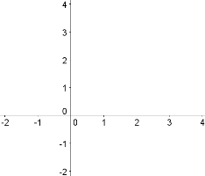
a = b = c = | Lösung(en):
Normierte Gleichung: | Linearfaktorzerlegung:
p = q = | Funktion:

Gleichung: $\left(\frac{x}{2}−1\right)\left(\frac{x}{3}+1\right)=−\frac{2}{3}$ | Diskriminante:  D_{k} = D_{g} = | Anzahl der Lösungen: | 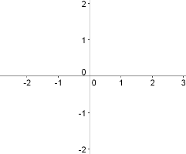
a = b = c = | Lösung(en):
Normierte Gleichung: | Linearfaktorzerlegung:
p = q = | Funktion:

